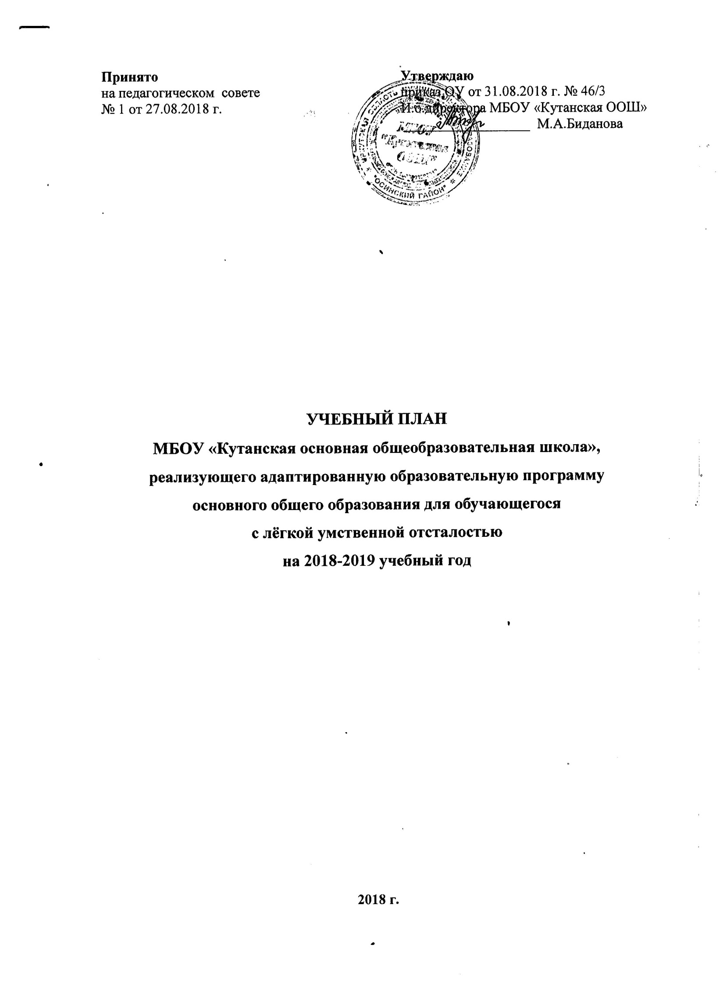
Пояснительная записка
к учебному плану, реализующего адаптированную образовательную программу
основного общего образования для обучающегося 7 класса
с лёгкой умственной отсталостью
на 2018 – 2019 учебный год

Учебный план является неотъемлемой частью АООП, определяет перечень, трудоемкость, последовательность и распределение учебных предметов по периодам обучения.
Учебный план МБОУ «Кутанская основная общеобразовательная школа», реализующий адаптированную образовательную программу основного общего образования для обучающегося с лёгкой умственной отсталостью (7 класс) сформирован на основе:
- Федерального Закона Российской Федерации от 29.12.2012 г. № 273-ФЗ «Об образовании в Российской Федерации»;
- приказа Министерства образования Российской Федерации от 10.04.2002 № 29/2065-п «Об утверждении учебных планов специальных (коррекционных) образовательных учреждений для обучающихся, воспитанников с отклонениями в развитии»;
- Постановления Главного государственного санитарного врача Российской Федерации от 10 июля 2015 г. № 26 «Об утверждении СанПиН 2.4.2.3286-15 «Санитарно-эпидемиологические требования к условиям и организации обучения и воспитания в организациях, осуществляющих образовательную деятельность по адаптированным основным общеобразовательным программам для обучающихся с ограниченными возможностями здоровья»;
- Устава МБОУ «Кутанская основная общеобразовательная школа».
Учебный план состоит из 2-х частей: инвариантной части (общеобразовательные курсы и трудовая подготовка), а также компонента образовательной организации. Общеобразовательные курсы учебного плана определяют состав учебных предметов обязательных предметных областей: русский язык, чтение, развитие речи, математика, природоведение, биология, география, история Отечества, обществознание, музыка и пение, изобразительное искусство, физическая культура; а трудовая подготовка – профессионально-трудовое обучение. Организация учебного процесса будет проходить в соответствии с годовым календарным учебным графиком. Данный режим работы обеспечит выполнение учебного плана в полном объёме. Общеобразовательные курсы учебного плана включают общеобразовательные предметы и трудовую подготовку, содержание которых приспособлено к возможностям обучающегося с легкой умственной отсталостью.
К традиционным обязательным предметам относятся русский язык, чтение, математика, биология, история, география, обществознание, музыка и пение, физическая культура, изобразительное искусство, трудовое и профессионально-трудовое обучение. В 7 классе продолжается обучение общеобразовательным предметам с соблюдением принципов преемственности в содержании.
Обучение русскому языку и чтению направлено на развитие устной и письменной речи. Как средства общения, как способа коррекции познавательной деятельности учащегося и облегчения его адаптации после окончания школы. Количество недельных часов распределяется следующим образом: русский язык – 4 часа; чтение – 3 часа.
Обучение математике имеет выраженную практическую направленность с целью обеспечения жизненно важных умений обучающегося по ведению домашнего хозяйства, их деятельности в доступных профессиях, вносит существенный вклад в развитие и коррекцию мышления и речи. Количество недельных часов математики составляет 5 часов (математика – 4 часа; геометрия – 1 час).
Общеобразовательные курсы, на которых изучается практика взаимодействия с окружающим миром, включают предметы: биологию и географию - по 2 часа. Основной коррекционной задачей этих предметов является расширение представлений о многообразии форм жизни окружающей среды, преодоление инертности психических функций.
Практика жизни в социуме изучается на таком общеобразовательном курсе, как: история Отечества – 2 часа в неделю. «История Отечества» формирует систему знаний о самых значительных исторических событиях в становлении и развитии основ Российской государственности с древнейших времён до новейшей истории.
Общеобразовательные курсы по практике художественного ремесла и художественного творчества: изобразительное искусство – 1 час, музыка и пение – 1 час в неделю.
Физическая культура – обучение направлено на развитие и совершенствование двигательных умений и навыков обучающегося, на укрепление его здоровья, физического развития; на приобретение знаний в области гигиены, теоретических сведений по физкультуре. Количество недельных часов - 3 часа.
Основной целью изучения предмета «Основы безопасности жизнедеятельности» - 1 час в неделю, является формирование у обучающегося знаний и навыков безопасного поведения в окружающем их мире, привитие основ здорового образа жизни, сохранение и укрепление здоровья, профилактика вредных привычек.
Трудовая подготовка представлена профессионально - трудовым обучением в 7 классе. Целью профессионально - трудового обучения является подготовка обучающегося к самостоятельному выполнению несложных видов работы; формирование умений, необходимых для его успешной социально – трудовой адаптации. Количество недельных часов по профессионально-трудовому обучению в 7 классе - 7 часов.

Социально-бытовая ориентировка. Занятия направлены на освоение социальных норм, правил поведения, ролей и форм социальной жизни в группах и сообществах, включая взрослые и социальные сообщества; формирование нравственных чувств и нравственного поведения, осознанного и ответственного отношения к собственным поступкам; формирование ценности здорового и безопасного образа жизни; усвоение правил индивидуального и коллективного безопасного поведения в чрезвычайных ситуациях, угрожающих жизни и здоровью людей, правил поведения на транспорте и на дорогах.
Компонент образовательной организации состоит из курсов: «Бурятский язык» и «Бурятская литература» - по 1 часу в неделю.
Промежуточная аттестация обучающегося осуществляется в соответствии с Положением «О формах, периодичности и порядке текущего контроля успеваемости и промежуточной аттестации обучающихся».
Промежуточная аттестация – это установление уровня достижения результатов обучающегося освоения учебных предметов, курсов, дисциплин, предусмотренных адаптированной образовательной программой.
Промежуточная аттестация подразделяется на:
Текущий контроль успеваемости обучающегося – это систематическая проверка учебных достижений, проводимая педагогом в ходе осуществления образовательной деятельности в соответствии с адаптированной образовательной программой (календарно-тематическим планированием).
Четвертную аттестацию – оценка качества усвоения обучающегося содержания какой-либо части (частей) темы (тем) конкретного учебного предмета по итогам учебного периода (четверти) на основании текущей аттестации;
Годовую аттестацию – оценка качества усвоения обучающегося всего объёма содержания учебного предмета за учебный год.
Сроки проведения промежуточной аттестации определяются образовательной программой.
Формами промежуточной аттестации являются:
Письменная проверка – письменный ответ обучающегося на один или систему вопросов (заданий). К письменным ответам относятся: домашние, проверочные, лабораторные, практические, контрольные, творческие работы; письменные отчёты о наблюдениях; письменные ответы на вопросы теста; сочинения, изложения, диктанты, сообщения и другое.
Устная проверка – устный ответ обучающегося на один или систему вопросов в форме ответа на билеты, беседы, собеседования и другое.
Комбинированная проверка - сочетание письменных и устных форм проверок.
Иные формы промежуточной аттестации могут предусматриваться адаптированной образовательной программой.
В случаях, предусмотренных адаптированной образовательной программой, в качестве результатов промежуточной аттестации могут быть зачтены выполнение тех иных заданий, проектов в ходе образовательной деятельности, результаты участия в конкурсах, конференциях, иных подобных мероприятиях.
Для обучающегося установлена шестидневная учебная неделя.
Внеурочная деятельность ориентирована на создание условий для расширения опыта поведения, деятельности и общения, творческой самореализации, профессионального самоопределения, необходимого для успешной реализации дальнейших жизненных планов обучающегося.
Внеурочная деятельность объединяет все виды деятельности обучающихся (кроме учебной деятельности на уроке), в которых возможно и целесообразно решение задач их воспитания и социализации. Содержание внеурочной деятельности обучающегося с умственной отсталостью (интеллектуальными нарушениями) складывается из совокупности направлений, форм и конкретных видов деятельности. Программы могут проектироваться на основе различных видов деятельности, что, в свою очередь, позволяет создавать разные их варианты с учетом возможностей и потребностей обучающегося.
Время, отведенное на внеурочную деятельность, не учитывается при определении максимально допустимой недельной нагрузки обучающегося.
Коррекционно-развивающие занятия проводятся учителем – предметником.

7 | Коррекционно - развивающие занятия | Логопедические занятия | Формирование и развитие различных видов устной речи (разговорно-диалогической, описательно-повествовательной) на основе обогащения знаний об окружающей действительности; обогащение и развитие словаря, уточнение значения слова, развитие лексической системности, формирование семантических полей; развитие и совершенствование грамматического строя речи, связной речи; коррекция недостатков письменной речи (чтения и письма).
77 | Коррекционно - развивающие занятия | «Развитие психомоторики и сенсорных процессов» | Учащийся на данном занятии формирует умения наблюдать, сравнивать, выделять существенные признаки предметов и явлений и отражать их в речи. Данное занятие развивает и корригирует у ребенка психические процессы: память, мышление, речь, воображение; корригирует недостатки познава-тельной деятельности; обогащает словарный запас на основе использования соответствующей терминологии; исправляет недос-татки моторики; совершенствует зрительно-двигательную коорди-нацию.

Продолжительность учебного года составляет 34 недели. Обучение проходит в первую смену. Продолжительность учебных занятий составляет 45 минут.
Часы коррекционно-развивающей области представлены индивидуальными коррекционно-развивающими занятиями, направленными на коррекцию недостатков психофизического развития обучающегося и восполнение пробелов в знаниях, а также занятиями по ритмике, направленными на коррекцию отклонений в развитии моторной деятельности обучающегося, развитие пространственных представлений, координации движений и улучшения осанки ребенка. Количество часов в неделю указывается на одного учащегося. Коррекционно-развивающие занятия проводятся в течение учебного дня и во внеурочное время. На индивидуальные коррекционные занятия отводится до 25 минут.
Учебные занятия начинаются 9.00 минут.
Продолжительность перемен между уроками составляет 10 минут, большой перемены (после 3-го урока) - 20 минут. Между началом коррекционных, внеклассных, факультативных занятий, кружков, секций и последним уроком рекомендуется устраивать перерыв продолжительностью не менее 45 минут.
Обучающиеся с умственной отсталостью (интеллектуальными нарушениями), обучаются в среде сверстников инклюзивно.

УЧЕБНЫЙ ПЛАН, реализующий
адаптированную образовательную программу
основного общего образования для обучающегося 7 класса с легкой умственной отсталостью (интеллектуальными нарушениями)
на 2018-2019 учебный год

 | Предметные области | Учебные предметы | Количество часов в неделю по классам
 |  |  | 1 кл. | 2 кл. | 3 кл. | 4 кл. | 1-4 кл. | 5 кл. | 6 кл. | 7 кл. | 8 кл. | 9 кл. | 5-9 кл. | 1-9 кл.
Инвариантная ча  с  т  ь | Филология | Обучение грамоте | 5 |  |  |  | 5 |  |  |  |  |  |  | 5
 |  | Письмо | 5 |  |  |  | 5 |  |  |  |  |  |  | 5
 |  | Русский язык |  | 5 | 5 | 5 | 15 | 5 | 4 | 4 | 4 | 4 | 21 | 36
 |  | Чтение |  | 5 | 5 | 4 | 14 | 4 | 4 | 3 | 3 | 3 | 17 | 31
 | Математика | Математика | 5 | 5 | 5 | 6 | 21 | 5 | 5 | 4 | 4 | 3 | 21 | 42
 |  | Геометрия |  |  |  |  |  | 1 | 1 | 1 | 1 | 1 | 5 | 5
 | Обществознание | История отечества |  |  |  |  |  |  |  | 2 | 2 | 2 | 6 | 6
 |  | Обществознание |  |  |  |  |  |  |  |  | 1 | 1 | 2 | 2
 | Природа | Природоведение |  |  |  |  |  | 2 |  |  |  |  | 2 | 2
 |  | Биология |  |  |  |  |  |  | 2 | 2 | 2 | 2 | 8 | 8
 |  | География |  |  |  |  |  |  | 2 | 2 | 2 | 2 | 8 | 8
 | Искусство | Музыка и пение | 1 | 1 | 1 | 1 | 4 | 1 | 1 | 1 |  |  | 3 | 7
 |  | Изобразительное искусство | 1 | 1 | 1 | 1 | 4 | 1 | 1 | 1 |  |  | 3 | 7
 | Физическая культура | Физкультура | 2 | 3 | 3 | 3 | 11 | 3 | 3 | 3 | 3 | 3 | 15 | 26
 |  | Основы безопасности жизнедеятельности |  |  |  |  |  | 1 | 1 | 1 | 1 | 1 | 5 | 5
 | Трудовая  подготовка | Трудовое обучение | 1 | 2 | 2 | 2 | 7 |  |  |  |  |  | 35 | 7
 |  | Профессионально-трудовое обучение |  |  |  |  |  | 5 | 5 | 7 | 9 | 9 | 9 | 35
 | Коррекционная подготовка | СБО |  |  |  |  |  | 1 | 2 | 2 | 2 | 2 |  | 9
 |  | Развитие устной речи на основе изучения предметов и явлений окружающей действительности | 1 | 2 | 2 | 2 | 7 |  |  |  |  |  |  | 7
 |  | Ритмика |  | 1 | 1 | 1 | 3 |  |  |  |  |  |  | 3
 | Количество часов инвариантной части |  | 21 | 25 | 25 | 25 | 96 | 29 | 31 | 33 | 34 | 33 | 160 | 256
Компонент образовательного учреждения |  |  |  | 1 | 1 | 1 | 3 | 3 | 2 | 2 | 2 | 3 | 12 | 15
Бурятский язык и бурятская литература |  |  |  |  |  |  |  |  |  | 2
Количество часов инвариантной части и компонента образовательного учреждения |  |  | 21 | 26 | 26 | 26 | 99 | 32 | 33 | 35 | 36 | 36 | 172 | 271
Максимальная нагрузка на 1 ученика |  |  | 21 | 26 | 26 | 26 | 99 | 32 | 33 | 35 | 36 | 36 | 172 | 271
Развитие психомоторики и сенсорных процессов |  |  | 2 | 2 | 2 | 2 | 8 |  |  |  |  |  |  | 8
Логопедические занятия |  |  | 2 | 2 | 2 | 2 | 8 |  |  |  |  |  |  | 8
ЛФК |  |  | 1 | 1 | 1 | 1 | 4 |  |  |  |  |  |  | 4

*В данном классе обучается учащийся с ограниченными возможностями здоровья.

